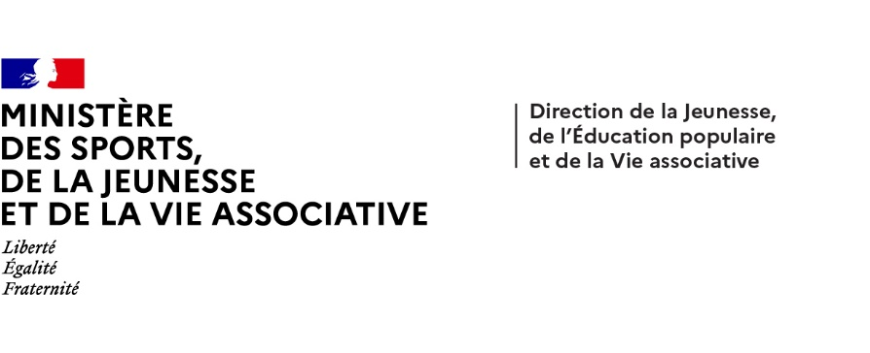



**Dispositifs d’INJEP Veille & Actus n° 557 du 25 juin 2025**

**Conseils départementaux de la jeunesse, des sports et de la vie associative**

# [Décret n° 2025-510 du 10 juin 2025](https://www.legifrance.gouv.fr/jorf/id/JORFTEXT000051709942) relatif aux conseils départementaux de la jeunesse, des sports et de la vie associative Journal officiel du 11 juin 2025

# Le décret a pour objet d'actualiser les dispositions relatives aux compétences du conseil départemental de la jeunesse, des sports et de la vie associative en application de la [loi n° 2024-201 du 8 mars 2024](https://www.legifrance.gouv.fr/affichTexte.do?cidTexte=JORFTEXT000049251465&categorieLien=cid) visant à renforcer la protection des mineurs et l'honorabilité dans le sport qui a introduit dans le [code du sport](https://www.legifrance.gouv.fr/affichCode.do?cidTexte=LEGITEXT000006071318&dateTexte=&categorieLien=cid) un article L. 322-3 relatif à la possibilité pour l'autorité administrative de prendre des mesures d'interdiction à l'encontre d'un exploitant d'établissement d'activités physiques et sportives. Il a également pour objet de simplifier la composition du conseil en réduisant le nombre de collèges de représentants et en supprimant la formation spécialisée. [Décret n° 2025-511 du 10 juin 2025 modifiant le code du sport](https://www.legifrance.gouv.fr/jorf/id/JORFTEXT000051709961) et relatif aux compétences du conseil départemental de la jeunesse, des sports et de la vie associative Journal officiel du 11 juin 2025

# Le décret a pour objet d'actualiser les dispositions relatives aux compétences du conseil départemental de la jeunesse, des sports et de la vie associative en application de la [loi n° 2024-201 du 8 mars 2024](https://www.legifrance.gouv.fr/affichTexte.do?cidTexte=JORFTEXT000049251465&categorieLien=cid) visant à renforcer la protection des mineurs et l'honorabilité dans le sport qui a introduit dans le [code du sport](https://www.legifrance.gouv.fr/affichCode.do?cidTexte=LEGITEXT000006071318&dateTexte=&categorieLien=cid) un article L. 322-3 relatif à la possibilité pour l'autorité administrative de prendre des mesures d'interdiction à l'encontre d'un exploitant d'établissement d'activités physiques et sportives.